Discoverer Neo
Guia rápido
Para a função MANAGER
Versão 2.2.0

Índice
A sua função numa página 1
Mapas 2
Partilhar um mapa 3
Ver, executar e exportar 4
Construtor de mapas 5
Agendamentos 6
Execuções e Exportações 7
Utilizadores 8
Definições 9

A sua função numa página
É um Manager. Vê, executa, exporta, agenda e partilha todos os mapas, e cuida das contas Manager, User e Viewer. Não altera o modelo de dados, as funções personalizadas nem as origens de dados. Isso é trabalho de um administrador.
Pode | Não pode
Ver, executar, exportar e agendar todos os mapas | Alterar ou eliminar um mapa de que não é proprietário (exceto se for partilhado consigo como Pode editar)
Partilhar qualquer mapa e alterar qualquer partilha | Ver o SQL ou o plano da base de dados
Copiar qualquer mapa para criar o seu | Criar ou eliminar utilizadores, dar a função ADMIN, nem dar permissões
Atribuir um mapa a um novo proprietário | Ver as execuções, exportações ou agendamentos de outras pessoas
Editar, ativar e desativar as contas Manager, User e Viewer | Ver ou alterar contas de administrador
Criar mapas nas áreas de negócio em que tem uma permissão | Alterar áreas de negócio, pastas, itens, junções, hierarquias, funções personalizadas ou origens de dados

Nota: Áreas de Negócio, Pastas, Itens, Junções, Hierarquias, Funções Personalizadas, Origens de Dados, Segurança, Registo de Auditoria e Migração são só para administradores. Não aparecem na sua barra lateral.
Ver um mapa não lhe dá os respetivos dados. Uma execução precisa de uma permissão de área de negócio em cada pasta que o mapa usa. Sem ela, aparece Sem autorização para executar.
Inicie sessão com o seu Email e Palavra-passe e clique em Iniciar sessão. Termine a sessão no menu do seu nome com Terminar sessão.

Mapas
A página Mapas lista todos os mapas. Um mapa é um relatório (uma folha de cálculo no Oracle Discoverer).
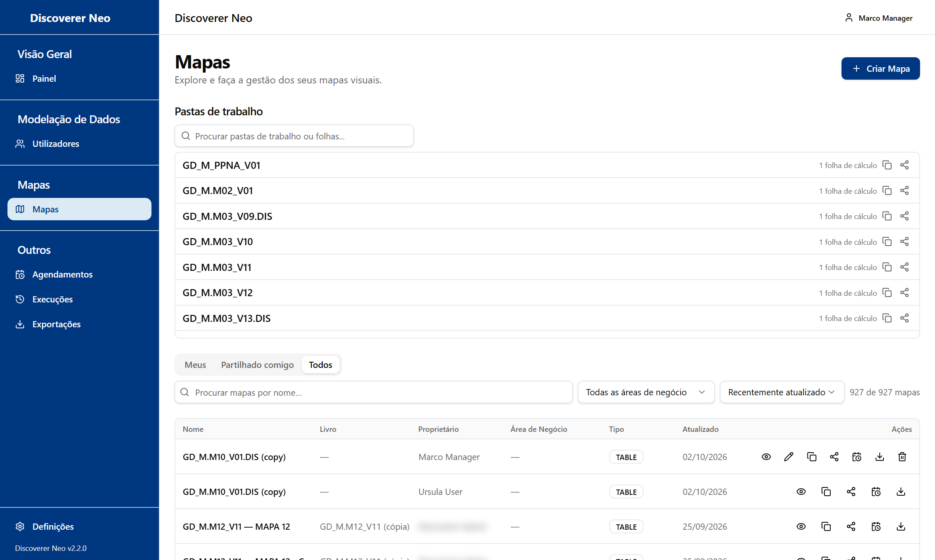
A lista de Mapas, separador Todos, com os ícones Copiar, Partilhar, Agendar e Exportar em cada linha.
- Escolha um separador: Meus, Partilhado comigo ou Todos.
- Reduza a lista com Procurar mapas por nome… ou com o filtro Área de Negócio.
- Clique no ícone do olho para abrir um mapa e executá-lo.
- Clique no ícone Copiar para fazer a sua própria cópia. Fica privada, só para si.
- Clique no ícone Partilhar para dar acesso a alguém.

Ícone | O que faz
Lápis | Altera o mapa. Só nos seus próprios mapas ou em partilhas Pode editar.
Lixo | Elimina. Só os seus próprios mapas. Um administrador tem de o restaurar.
Calendário | Agenda este mapa.

Partilhar um mapa
A partilha decide o que outra pessoa pode fazer com um mapa.
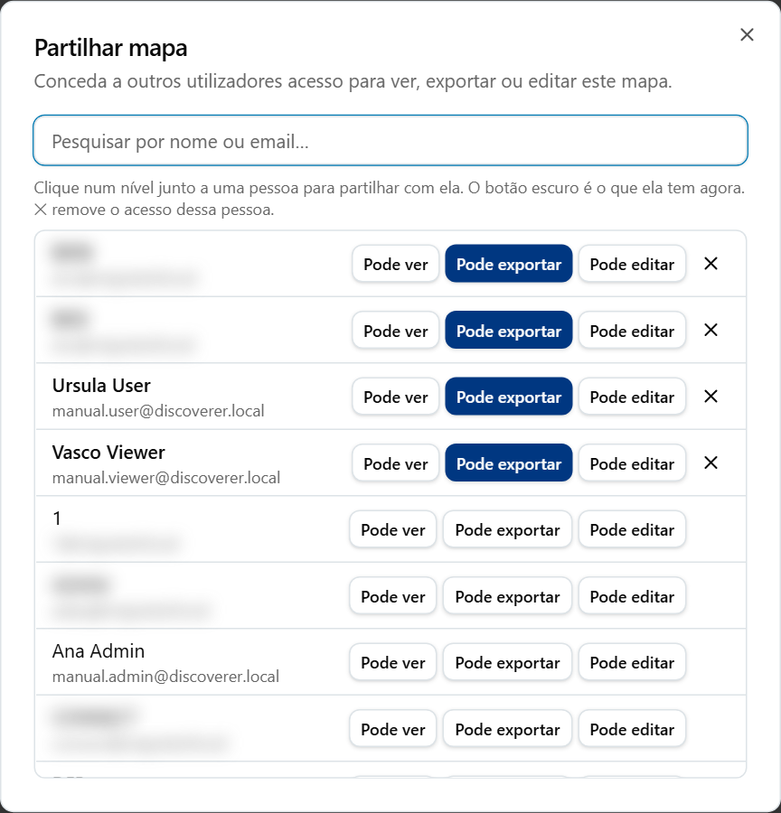
A caixa de diálogo Partilhar mapa com uma caixa de pesquisa e os botões Pode ver, Pode exportar e Pode editar.
- Clique no ícone Partilhar do mapa.
- Procure uma pessoa pelo nome ou e-mail.
- Clique num nível junto ao nome dessa pessoa. O botão escuro é o nível atual.
- Clique no X junto a um nome para remover o acesso.

Nível | O que significa
Pode ver | Só abrir e executar.
Pode exportar | Também exportar e agendar.
Pode editar | Também alterar o mapa.

Ver, executar e exportar
O visualizador executa um mapa e mostra as respetivas linhas. Nunca altera o mapa.
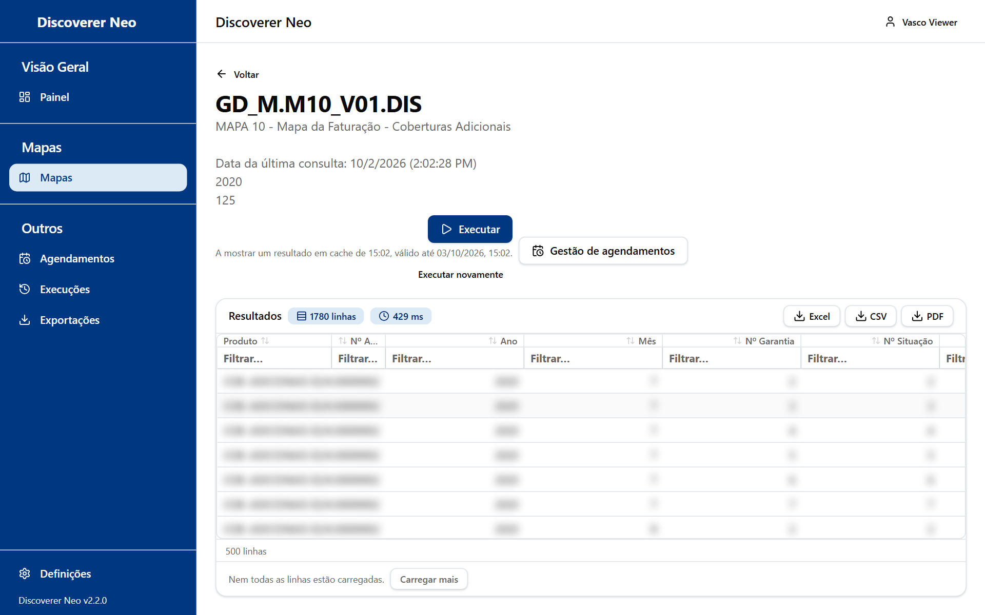
Uma execução concluída com os botões Excel, CSV e PDF por cima da grelha de resultados.
- Abra o mapa com o ícone do olho.
- Clique em Executar. Responda às perguntas dos Parâmetros de execução, se aparecerem.
- Leia as linhas. Clique num cabeçalho para ordenar. Faça duplo clique numa linha para ver as linhas de origem.
- Clique em Excel, CSV ou PDF para exportar.
- Encontre o ficheiro mais tarde em Exportações. Os ficheiros são mantidos durante 7 dias.

Um resultado mantém-se válido durante 24 horas. Executar novamente força uma nova execução.

Construtor de mapas
Use o construtor para criar ou alterar um mapa. Só pode guardar um mapa novo com uma permissão CREATE na respetiva área de negócio. Só pode guardar um mapa existente se for o proprietário ou tiver Pode editar. Para alterar o mapa de outra pessoa, copie-o primeiro.
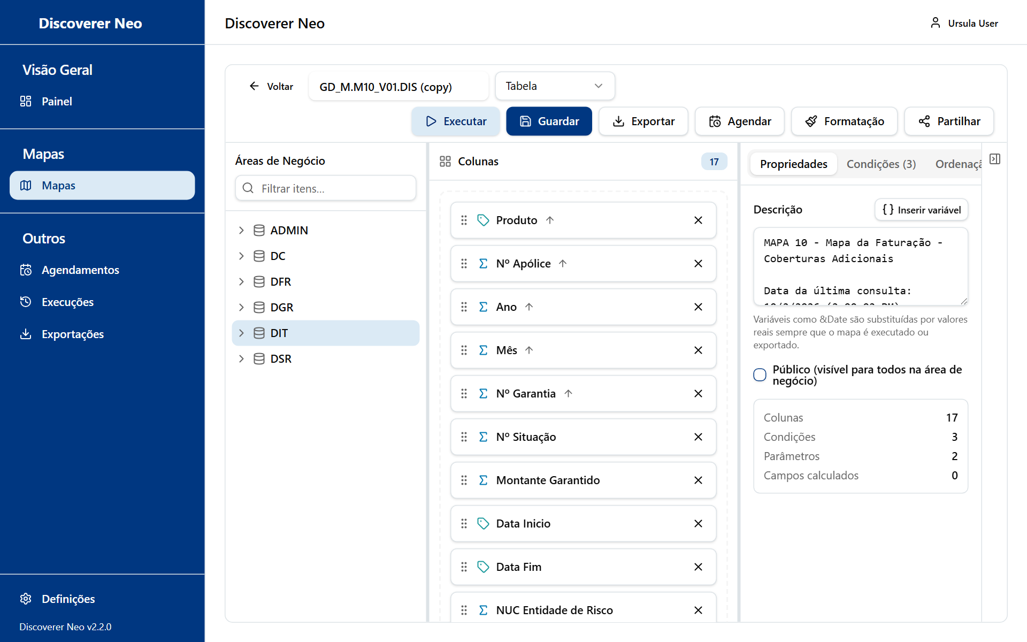
O construtor de mapas com a árvore Áreas de Negócio, a área de Colunas e o painel Propriedades.
- Clique em Criar Mapa, ou no ícone do lápis num mapa seu.
- Arraste itens da árvore Áreas de Negócio para Colunas. Todas as colunas têm de vir de uma só área de negócio.
- Clique numa coluna para definir a Agregação, a Direção de ordenação ou a Máscara de Formato.
- Use os separadores Condições, Ordenação, Parâmetros e Campos Calculados se for preciso.
- Clique em Guardar e depois em Executar. Nada é guardado automaticamente.

Agendamentos
Um agendamento executa um mapa num horário definido e guarda o resultado. Só vê os seus próprios agendamentos.
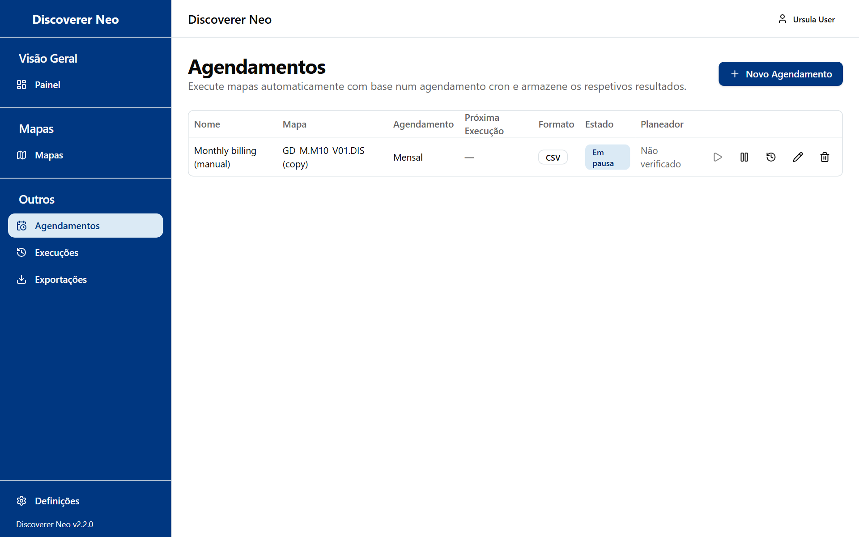
A página Agendamentos com um agendamento em pausa e os respetivos ícones de ação.
- Em Mapas, clique no ícone do calendário do mapa. Para agendar o mapa de outra pessoa, use este ícone.
- Escreva um Nome.
- Escolha a Frequência, o Fuso horário e o Formato de Saída.
- Clique em Guardar.
- Clique em Executar agora para testar. Abra Histórico para ver os resultados.

Escolha | Significado
Diário, Semanal, Quinzenal, Mensal, a cada 2, 3, 4 ou 6 meses, Anual | Horários prontos a usar, com uma Hora e um dia.
Personalizado (cron) | A sua própria expressão cron de cinco campos.
Relativo à data de execução | Um valor de parâmetro que acompanha a execução, por exemplo -1 meses, último dia desse mês.
Excel (.xlsx), CSV | Formato do resultado guardado.

O agendamento é executado como si, por isso as suas permissões decidem que dados lê.

Execuções e Exportações
Execuções lista as suas próprias execuções. Exportações lista os seus próprios ficheiros exportados. Não vê os de outras pessoas.
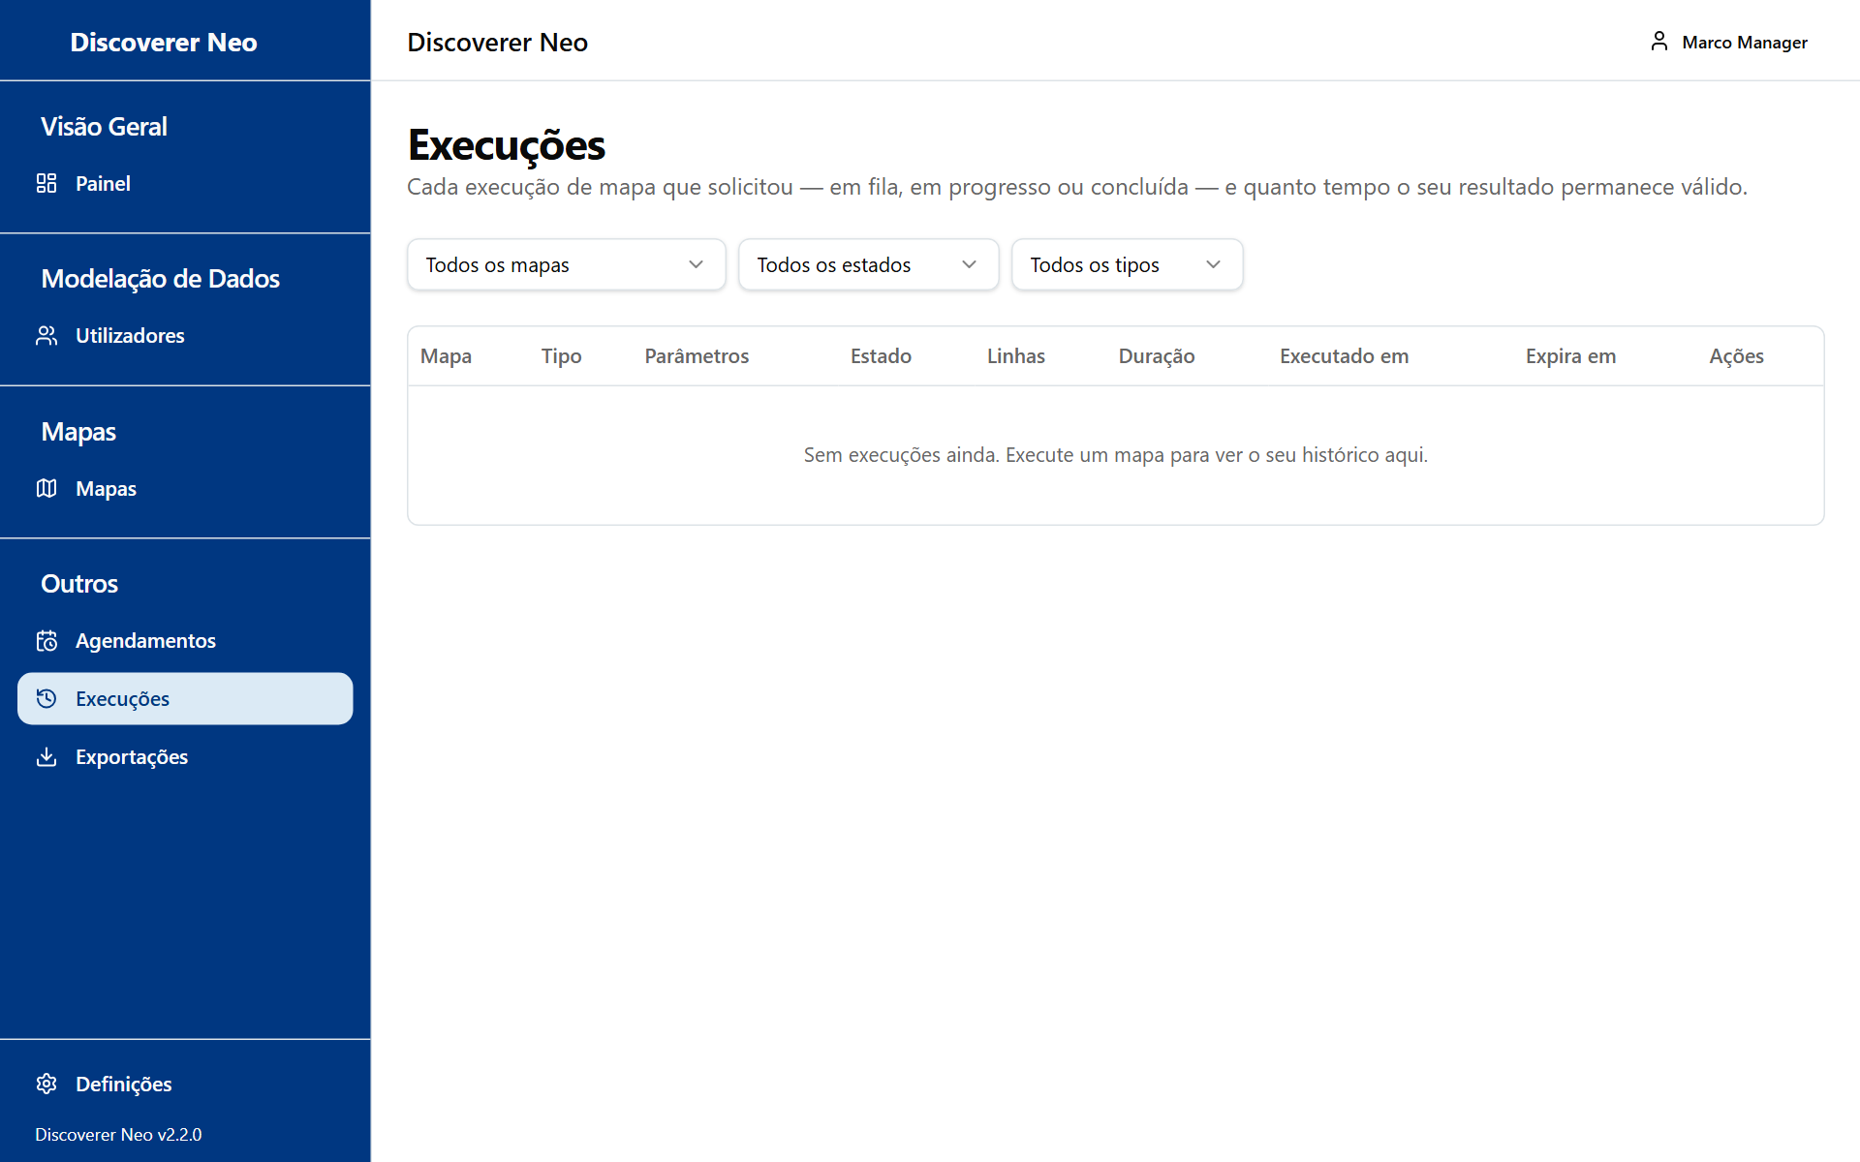
A página Execuções com os filtros Mapa, Estado e Tipo e a lista de execuções.
- Clique em Execuções para ver as execuções em espera, em curso e concluídas.
- Clique no ícone Abrir para ver um resultado guardado. Use Executar novamente para o repetir.
- Clique em Cancelar numa execução em fila para a parar.
- Clique em Exportações e depois no ícone Transferir numa linha Concluída.

Utilizadores
A página Utilizadores lista as contas Manager, User e Viewer. Os administradores não aparecem na sua lista. Clique no ícone da linha Editar para alterar o nome, o email, a palavra-passe ou a função (MANAGER, USER ou VIEWER) de uma pessoa. Use Desativar ou Ativar para impedir ou permitir o início de sessão.
Para corrigir o acesso aos mapas:
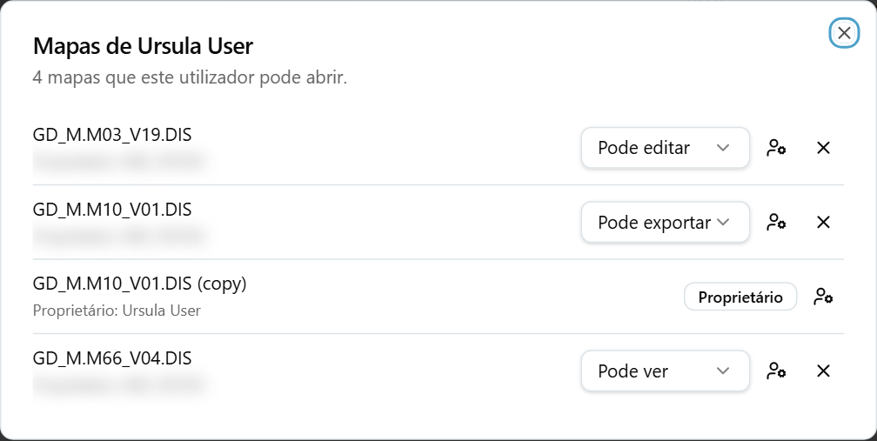
A caixa de diálogo Mapas de um utilizador, com listas de nível de partilha e ícones de proprietário e remover.
- Clique no ícone da linha Mapas que este utilizador pode abrir.
- Para alterar um mapa partilhado, use a lista de níveis junto a ele.
- Para retirar um mapa partilhado, clique no X.
- Para entregar um mapa, clique no ícone de proprietário e escolha o Novo proprietário.

Atenção: O novo proprietário pode alterar, partilhar e eliminar o mapa.
Criar e eliminar utilizadores, e a função ADMIN, são da responsabilidade dos administradores.

Definições
Abra Definições na barra lateral ou no menu do seu nome.
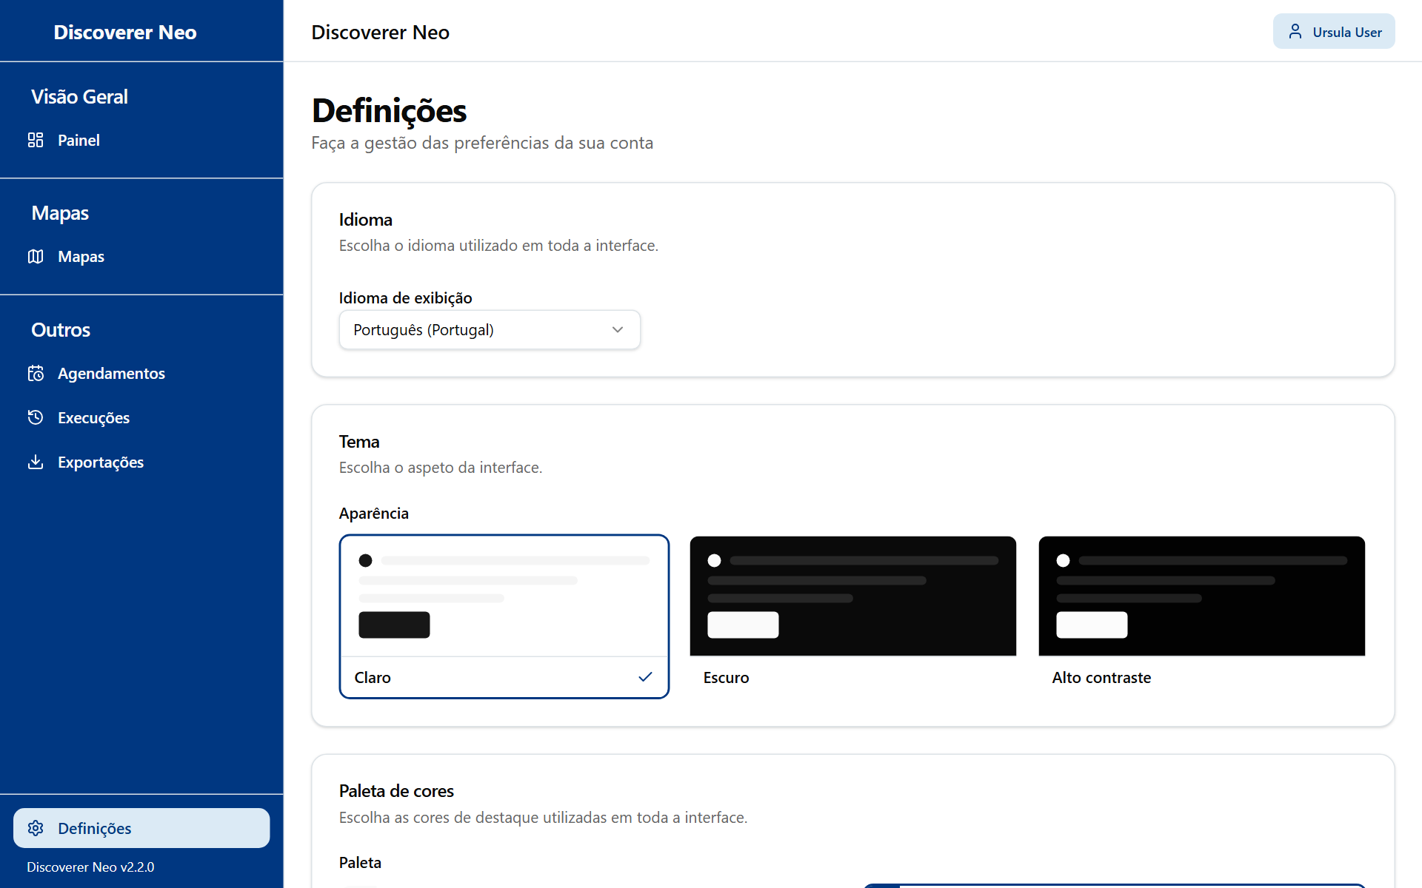
A página Definições com os cartões Idioma de exibição, Aparência e Paleta.
- Escolha o Idioma de exibição, a Aparência e a Paleta.
- Clique em Guardar. Sem isso, a escolha não o acompanha noutros computadores.

Para alterar a palavra-passe, abra /change-password. Precisa de pelo menos 12 caracteres. Não existe ligação de recuperação. Peça a um administrador se se esquecer dela.

